**Pengendalian Kualitas Produk Menggunakan *Lean Six Sigma* dan *Fuzzy* FMEA Dalam Upaya Menekan Kecacatan Produk**

***1)Nada Iman Muvidah, 2Elly Wuryaningtyas Yunitasari, 3)Kusmendar***

*(1Program Studi Teknik Industri, Universitas Sarjanawiyata Tamansiswa*

*\*Email: nadaimanmuvidah@gmail.com*

Diterima: 01.03.2023 Disetujui: 01.05.2023 Diterbitkan: 30.05.2023

**ABSTRAK**

Pengendalian kualitas adalah proses yang digunakan untuk menjamin tingkat kualitas dalam produk atau jasa sehingga menimbulkan kepuasan pelanggan. UMKM Eko Bubut merupakan UMKM yang memproduksi kerajinan kayu dengan pemasaran produk hingga menyentuh pasar internasional. Dalam permasalahan pengendalian kualitas produk di UMKM Eko Bubut ditemukan adanya lima jenis kecacatan yaitu cacat bergelombang, kasar, berlubang, retak dan pecah. Selain itu ditemukan adanya pemborosan yang terjadi yang berpengaruh pada kecacatan. Penyelesaian permasalahan pengendalian kualitas di UMKM Eko Bubut yaitu dengan menggunakan *lean six sigma* untuk mengidentifikasi level sigma dan *fuzzy* FMEA digunakan untuk menentukan prioritas utama perbaikan terhadap penyebab cacat produksi yang terjadi. Hasil perhitungan tingkat kecacatan produk mangkok, didapatkan bahwa jenis cacat bergelombang (55,06%), kasar (28,29%), berlubang (7,82%), retak (7,22%) dan pecah (1,61%). Hasil identifikasi pemborosan yang terjadi yaitu *waste defect* (28,1%), *waste over production* (17,7%), *waste waiting* (16,2%), *waste motion* (16,0%), *waste inventory* (10,75%), *waste transportation* (6,55%), dan *waste over processing* (4,9%). Hasil perhitungan nilai DPMO didapatkan rata-rata sigma sebesar 3,27 dengan nilai DPMO sebesar 38890,41. Hal ini menjukan bahwa setiap 1.000.000 produksi kemungkinan akan terjadi kecacatan produk adalah sebanyak 38890 produk. Faktor yang mempengaruhi kecacatan produk yaitu manusia, bahan baku, metode, mesin, dan lingkungan.

**Kata kunci**: pengendalian kualitas, *lean six sigma*, *fuzzy* FMEA

1. **Pendahuluan**

Pengendalian kualitas adalah proses yang digunakan untuk menjamin tingkat kualitas dalam produk atau jasa. Pengendalian kualitas adalah usaha teratur untuk pengukuran kualitas performance suatu produk dengan membandingkan standar yang nyata dengan penyimpangan nyata yang dapat menyebabkan kecacatan produk. UMKM Eko Bubut merupakan perusahaan yang memproduksi kerajinan kayu mulai dari peralatan makan, peralatan dapur bahkan aksesoris lainnya. Sistem produksi yang diterapkan berupa *make to stock* dan *make to order*. Perusahaan menerapkan sistem *make to stock* yaitu untuk mengisi *display* produk pada *showroom* yang sudah tersebar di daerah Yogyakarta, serta untuk memenuhi permintaan pelanggan melalui pesanan *online*. Sementara sistem produksi bersifat *make to order* jika perusahaan mendapat pesanan dari pihak luar dengan spesifikasi yang diinginkan oleh konsumen, dapat berupa desain bentuk maupun ukuran produk, sehingga perusahaan akan memproduksi produk sesuai dengan keinginan pelanggan. Berdasarkan hasil wawancara dengan pemilik UMKM Eko Bubut, ditemukan masalah pada kualitas produk berupa kecacatan produk. Kecacatan produk yang ditemukan adalah produk putihan pecah, produk retak, berlubang, permukaan kasar, bergelombang, serta warna pengolesan yang tidak merata. Kecacatan tersebut mengakibatkan proses produksi harus dilakuakan berulang untuk memperbaiki kecacatan yang terjadi, sehingga waktu pengerjaan menjadi berulang dan target produksi tidak tercapai.

1. **Metode**

***Six sigma***

*Six Sigma* adalah suatu alat manajemen baru yang digunakan untuk menggantikan *Total Quality Management* (TQM) yang berfokus pada pengendalian kualitas dengan menganalisis keseluruhan sistem produksi perusahaan (Koeswara dan Ardianto, 2013). *Six sigma* juga dikenal sebagai sistem *comprehensive* karena merupakan strategi, disiplin ilmu, dan alat untuk mencapai dan mendukung kesuksesan bisnis. Sebagai strategi, *six sigma* berfokus pada peningkatan kepuasan pelanggan. Sebagai disiplin ilmu, Six Sigma mengikuti model formal DMAIC (*Define, Measure, Analyze, Improve, Control*).

***Lean Six Sigma***

Menurut Gasperz. V (2007) *lean six sigma* merupakan kombinasi antara *lean* dan *six sigma* yang dapat didefinisikan sebagai suatu filosofi bisnis, pendekatan sistematik dan sistematik untuk mengidentifikasi dan menghilangkan pemborosan (*waste*) atau aktivitas yang tidak bernilai tambah (*non value added*) melalui peningkatan secara terus menerus secara radikal untuk meningkatkan tingkat kinerja enam sigma. *Lean six sigma* berarti mengerjakan sesuatu dengan cara sederhana dan seefisien mungkin, namun tetap memberikan kualitas superior dan pelayanan yang sangat cepat.

***Fuzzy* FMEA**

FMEA (*Failure Mode and Effect Analysis*) adalah teknik analisis yang bisa memberikan manfaat besar dalam membantu *engineer* dalam pengambilan keputusan selama proses perancangan dan pengembangan jika dilakukan dengan tepat dan pada waktu yang tepat (Leitch, 1995). Metode FMEA memiliki beberapa kelebihan, seperti menghemat biaya, terstruktur, dan memfokuskan perbaikan pada penyebab permasalahan yang potensial. Namun, metode FMEA konvensional memiliki beberapa kekurangan, seperti pembobotan kepentingan pada penyusunan RPN yang dapat menghasilkan nilai yang sama besar. Oleh karena itu, dilakukan penerapan logika *fuzzy* sebagai solusi untuk mengatasi kekurangan tersebut. Kelebihan *fuzzy* FMEA, menurut Kasha dkk (2013), antara lain kemungkinan penggunaan nilai linguistik, dapat digunakan untuk data kualitatif dan kuantitatif, serta mempertimbangkan pengalaman dan pengetahuan pra ahli. Perbedaan RPN pada *fuzzy* FMEA dengan metode FMEA konvensional terletak pada nilai ketiga komponen pada *fuzzy* FMEA menggunakan bilangan *fuzzy* yang memerhatikan bobot responden dan penilaian bobot dari responden (Mansur dan Rastiti, 2015). Hasil dari *fuzzy* FMEA ditampilkan dalam skala 0,1-10 dengan sembilan kategori yang dimulai dari *Very Low* hingga *Very High* (Supriyadi dkk, 2017).

1. **Hasil dan Pembahasan**

***Define***

Hasil identifikasi jenis kecacatan pada proses pembuatan mangkok didapati 5 jenis kecacatan yang terjadi yaitu mangkok retak, pecah, permukaan bergelombang, permukaan kasar dan kayu yang berlubang.

*Tabel jenis cacat*

|  |  |  |  |
| --- | --- | --- | --- |
| No | Jenis Cacat | Jumlah Cacat | Persentase |
| 1 | Retak | 85 | 7,22% |
| 2 | Pecah | 19 | 1,61% |
| 3 | Bergelombang | 648 | 55,06% |
| 4 | Permukaan kasar | 333 | 28,29% |
| 5 | Kayu berlubang | 92 | 7,82% |

Dari hasil jumlah kecacatan produk yang terjadi, maka langkah selanjutnya yaitu dengan menggambarkan tingkat cacat yang mendominasi untuk menentukan CTQ menggunakan diagram pareto.

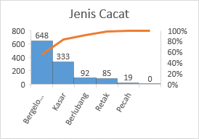

*Gambar Grafik Jenis Cacat*

Berdasarkan hasil perhitungan kumulatif cacat dominan menggunakan diagram pareto, cacat gelombang merupakan jenis cacat yang paling dominan atau sering terjadi. Pada urutan kedua yaitu cacat kasar, urutan ketiga yaitu jenis cacat kayu berlubang, urutan keempat yaitu cacat retak, dan cacat yang paling jarang terjadi yaitu jenis cacat kayu pecah.

Setelah dilakukan pemetaan data kecacatan yang terjadi, selanjutnya yaitu pemetaan proses produksi mangkok kayu secara keseluruhan untuk mengidentifikasi *waste* yang menyebabkan kecacatan produk. Proses identifikasi *waste* yang berpengaruh pada kecacatan digambarkan pada *current state mapping*.

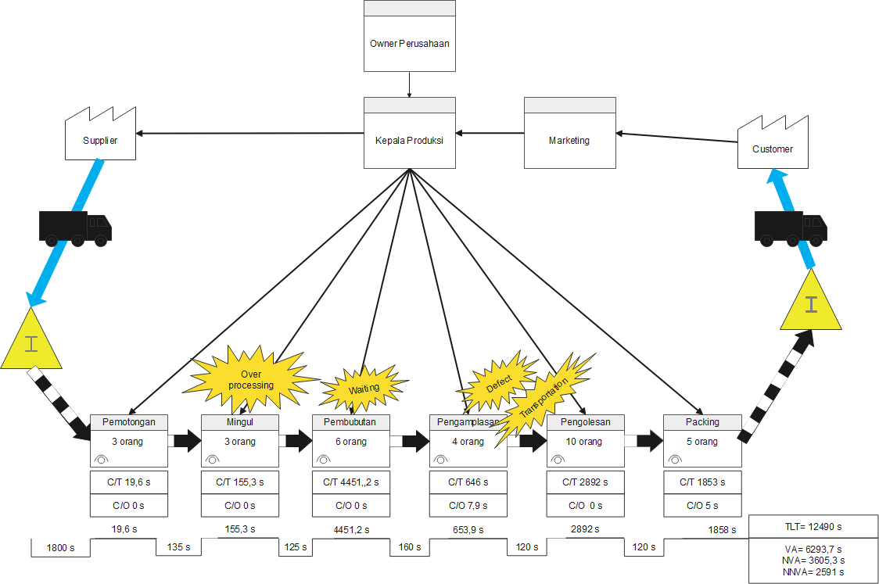

*Gambar Current State Mapping*

Perhitungan *Process Cycle Efficiency* (PCE) dilakukan setelah menganalisis waktu baku pada *current state mapping* yang mendapatkan hasil total *lead time* dan total waktu *value added*.

$$PCE=\frac{Value added time}{Total lead time}=\frac{6293,7}{12490}x 100\%=50,3\%$$

Dari perhitungan di atas, didapatkan hasil *process cycle efficiency* pada produk mangkok kayu di UMKM Eko Bubut sebesar 50,3%. Hasil perhitungan PCE tersebut lebih dari ambang batas minimal yaitu 30% yang berarti bahwa proses produksi berjalan dengan baik. Namun peningkatan akan terus menerus dilakukan sampai produksi berjalan semakin optimal.

***Measure***

Pada tahap *measure* akan dilakukan identifikasi *waste* yang terjadi, pembuatan diagram *P-Chart* dan perhitungan nilai sigma.

1. Identifikasi *seven waste*

Proses identifikasi *waste* yang terjadi pada proses pembuatan mangkok kayu adalah dengan menggunakan kuesioner yang dibagikan kepada pekerja yang mengerjakan proses penyelesaian mangkok kayu. Identifikasi *waste* dengan menggunakan kuesioner adalah untuk memperkuat analisis *current state mapping* dan untuk menentukan prioritas utama perbaikan dari *waste* yang menyebabkan kecacatan produk.

*Tabel Persentase Pemborosan*

|  |  |  |  |
| --- | --- | --- | --- |
| **No** | **Waste** | **Persentase** | **Ranking** |
| 1 | *Over Production* | 17,7% | 2 |
| 2 | *Inventory* | 10,75 | 5 |
| 3 | *Defect* | 28,1% | 1 |
| 4 | *Transportation* | 6,55% | 6 |
| 5 | *Waiting* | 16,2% | 3 |
| 6 | *Over processing* | 4,9% | 7 |
| 7 | *Motion* | 16,0% | 4 |

1. Diagram P-Chart

Diagram P-Chart digunakan untuk menghitung batas kendali atas, batas kendali bawah dari data cacat yang didapatkan, nilai tengah dan proporsi dari jumlah cacat yang terjadi.

*Gambar Diagram P*

Dari hasil perhitungan P-Chart maka ditemukan hasil perhitungan proporsi, batas kendali atas, batas kendali bawah dan *centerline*. Dari diagram P-Chart di atas dapat dilihat bahwa semua data yang didapat masih dalam batas kendali.

1. Perhitungan nilai DPMO dan tingkat sigma

Dari perhitungan tingkat sigma, didapatkan rata-rata sigma sebesar 3,27 dengan nilai DPMO sebesar 38890,41=38890 produk. Hal ini menjukan bahwa setiap 1.000.000 produksi kemungkinan akan terjadi kecacatan produk adalah sebanyak 38890 produk. Berdasarkan tingkat sigma yang didapatkan perusahaan masih perlu untuk melakukan perbaikan. Untuk meningkatkan nilai sigma, maka perlu dilakukan analisis dan identifikasi penyebab masalah kecacatan yang terjadi pada perusahaa untuk mendapatkan solusi terbaik agar perusahaan dapat terus menekan angka kecacatan produksi.

***Analyze***

Pada tahap *analyze* ini akan dilakukan identifikasi penyebab kecacatan produk yang sering terjadi menggunakan *fishbone* diagram. Penggunaan *fishbone* diagram akan membantu menemukan faktor yang menjadi penyebab terjadinya kecacatan produk. Serta akan dilakukan perhitungan *Fuzzy* FMEA.

1. Identifikasi penyebab kecacatan

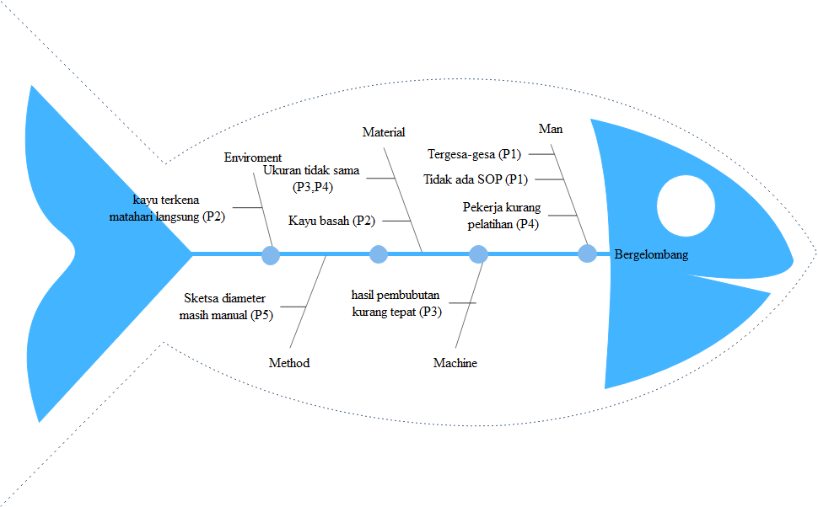

*Gambar Fishbone Cacat Gelombang*

Berdasarkan analisis *fishbone* diketahui terdapat 5 faktor yang mempengaruhi cacat kayu bergelombang yaitu faktor manusia (*man*) berupa pekerja yang tergesa-gesa dalam bekerja, tidak adanya SOP yang berjalan di perusahaan, dan pekerja yang kurang mendapat pelatihan, faktor bahan baku (*material*) berupa ukuran mangkok kayu yang tidak sama akibat pengerjaan yang masih manual, serta tekstur kayu yang masih basah, faktor lingkungan (*environment*) berupa kayu yang terkena sinar matahari langsung dalam waktu yang cukup lama membuat tekstur mangkok menjadi *mullet* atau bergelombang dengan alamiahnya, faktor metode (*method*) yaitu berupa hasil sketsa diameter kayu yang masih manusal membuat sketsa diameter menjadi berbeda-beda, faktor mesin (*machine*) yaitu berupa hasil pembubutan yang kurang tepat akibat proses pembuatan sketsa diameter yang tidak sama.

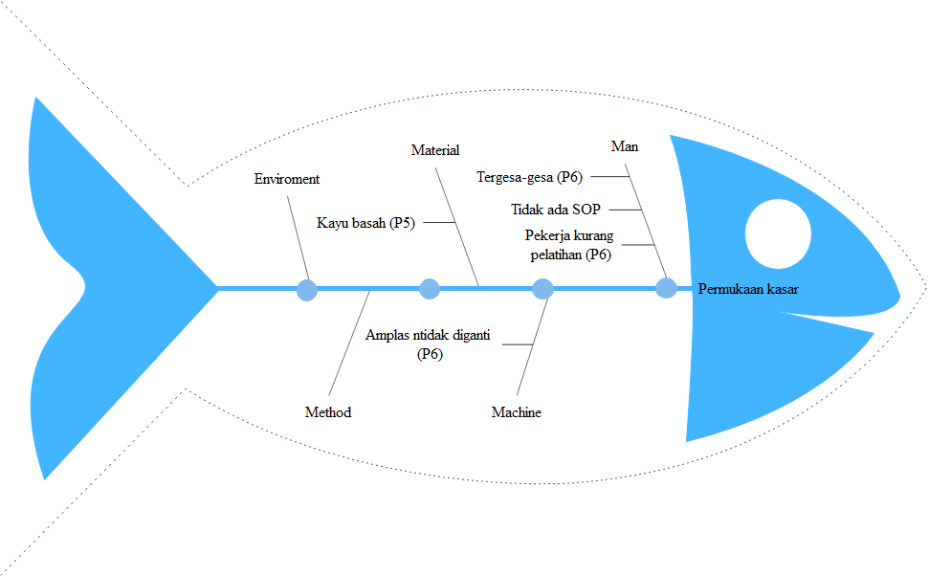

*Gambar Fishbone Cacat Permukaan Kasar*

Berdasarkan analisis fishbone diketahui beberapa faktor penyebab kecacatan permukaan kasar. Faktor manusia yang mempengaruhi cacat kasar yaitu pekerja terlalu tegesa-gesa, tidak ada SOP, dan pekerja kurang pelatihan. Faktor bahan baku yang berpengaruh yaitu kayu yang masih basah. Faktor mesin yang berpengaruh yaitu amplas yang tidak diganti.

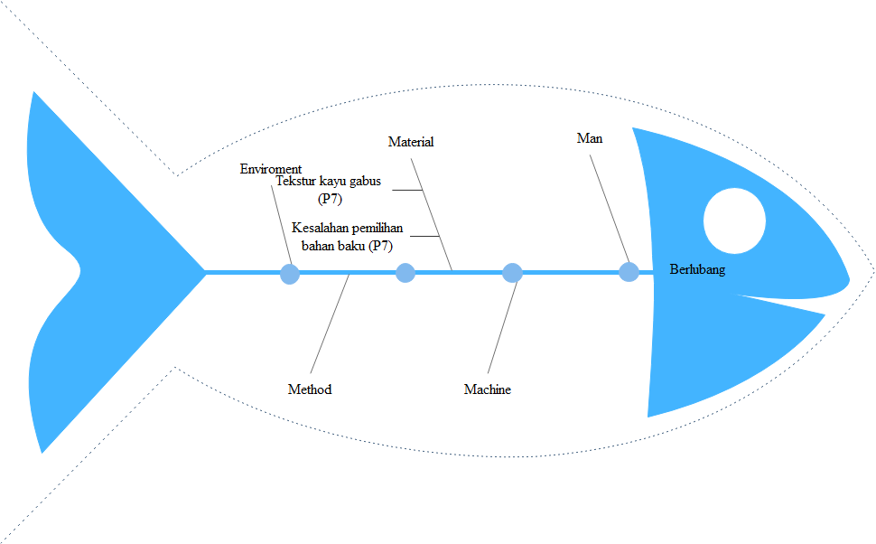

*Gambar Fishbone Cacat Berlubang*

Faktor yang mempengaruhi cacat berlubang yaitu faktor material berupa tekstur kayu yang gabus, serta kesalahan dalam pemilihan bahan baku.

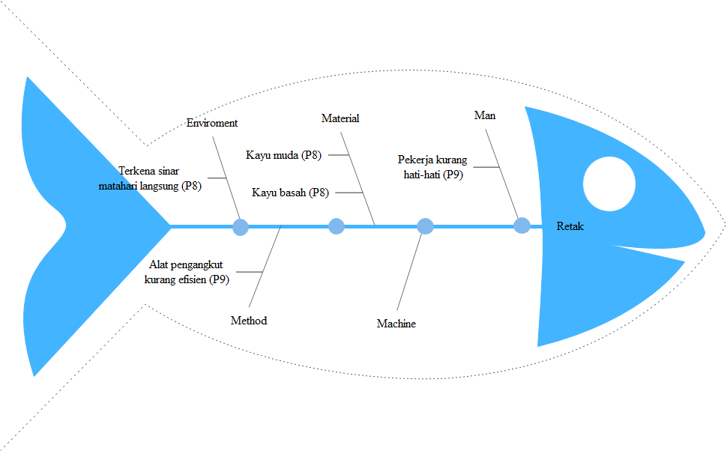

*Gambar Fishbone Cacat Retak*

Faktor yang mempengaruhi cacat retak yaitu manusia berupa pekerja yang kurang hati-hati, faktor bahan baku yaitu kayu yang masih mentah dan kayu yang masih basah, faktir lingkungan yang berpengaruh yaitu terkena sinar matahari dalam waktu yang cukup lama, serta faktor metode yaitu alat pengangkut yang kurang efisien.

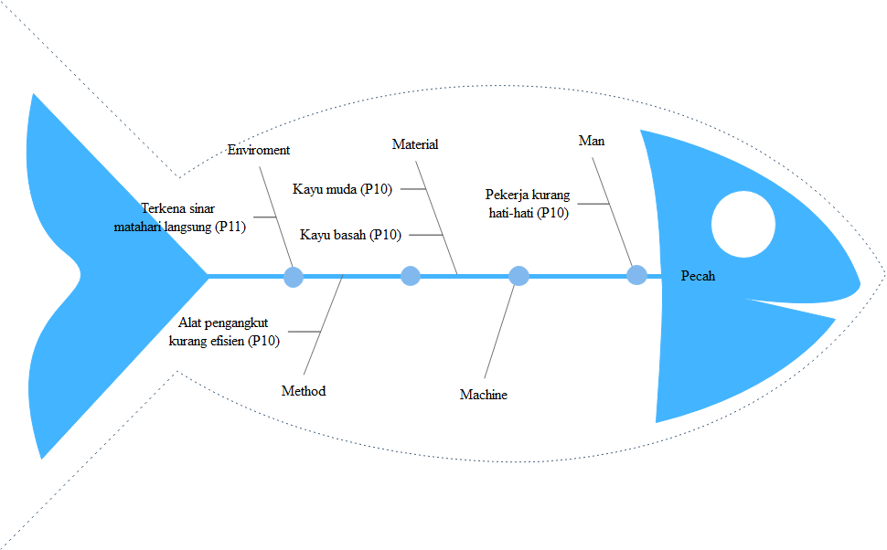

*Gambar Fishbone Cacat Pecah*

Faktor yang mempengaruhi cacat pecah yaitu manusia berupa pekerja yang kurang hati-hati, faktor bahan baku yaitu kayu yang masih mentah dan kayu yang masih basah, faktir lingkungan yang berpengaruh yaitu terkena sinar matahari dalam waktu yang cukup lama, serta faktor metode yaitu alat pengangkut yang kurang efisien.

1. Perhitungan *Fuzzy* FMEA

Langkah pertama yang dilakukan yaitu input nilai FMEA berdasarkan hasil kuesioner dengan pemilik UMKM.

*Tabel Nilai Severity, Occurance dan Detection*

|  |  |  |  |  |
| --- | --- | --- | --- | --- |
| Identifikasi kegagalan | Kode kegagalan | S | O | D |
| Bergelombang | P1 | 8 | 9 | 4 |
| P2 | 7 | 9 | 4 |
| P3 | 5 | 7 | 5 |
| P4 | 6 | 6 | 2 |
| Kasar | P5 | 7 | 7 | 4 |
| P6 | 6 | 7 | 2 |
| Berlubang | P7 | 6 | 6 | 2 |
| Retak | P8 | 7 | 6 | 4 |
| P9 | 5 | 4 | 3 |
| Pecah | P10 | 5 | 5 | 3 |
| P11 | 7 | 5 | 4 |

Langkah selanjutnya yaitu input keanggotaan himpunan *fuzzy fuzzy* dari masing-masing pembobotan *severity*, *occurance*, dan *detection*. Keanggotaan himpunan *fuzzy* memiliki tiga parameter, yaitu nilai minimum yang menggambarkan tingkat keparahan yang rendah, nilai puncak yaitu nilai representatif atau nilai yang diinginkan *fuzzy*, serta nilai maksimum yang menggambarkan tingkat keparahan yang tinggi.

*Tabel Keanggotaan Himpunan Fuzzy*

|  |  |  |  |  |  |  |  |  |  |
| --- | --- | --- | --- | --- | --- | --- | --- | --- | --- |
|  | Fuzzy Number | | | | | | | | |
| S | | | O | | | D | | |
| P1 | 7 | 8 | 9 | 8 | 9 | 10 | 3 | 4 | 5 |
| P2 | 6 | 7 | 8 | 8 | 9 | 10 | 3 | 4 | 5 |
| P3 | 4 | 5 | 6 | 6 | 7 | 8 | 4 | 5 | 6 |
| P4 | 5 | 6 | 7 | 5 | 6 | 7 | 1 | 2 | 3 |
| P5 | 6 | 7 | 8 | 6 | 7 | 8 | 3 | 4 | 5 |
| P6 | 5 | 6 | 7 | 6 | 7 | 8 | 1 | 2 | 3 |
| P7 | 5 | 6 | 7 | 5 | 6 | 7 | 1 | 2 | 3 |
| P8 | 6 | 7 | 8 | 5 | 6 | 7 | 3 | 4 | 5 |
| P9 | 4 | 5 | 6 | 3 | 4 | 5 | 2 | 3 | 4 |
| P10 | 4 | 5 | 6 | 4 | 5 | 6 | 2 | 3 | 4 |
| P11 | 6 | 7 | 8 | 4 | 5 | 6 | 3 | 4 | 5 |

Tahap selanjutnya yaitu dengan menghitung nilai FRPN dari masing-masing pembobotan S, O, dan D dari tiap-tiap mode kegagalan. Nilai FRPN didapat dari perkalian keanggotaan himpunan *fuzzy* masing-masing S, O, dan D tiap mode kegagalan. Contoh perhitungan FRPN adalah sebagai berikut:

FRPN = *Severity x Occurance x Detection*

Setelah melakukan perhitungan FRPN, langkah selanjutnya yaitu dengan menghitung nilai *defuzzyfikasi*. Tujuan dari perhitungan *defuzzyfikasi* yaitu untuk menentukan perankingan dari setiap FRPN yang telah dihitung. Contoh perhitungan *defuzzyfikasi* adalah sebagai berikut:

$$Defuzzyfikasi=\frac{Severity x Occurance x Detection}{3}$$

Setelah didapatkan niai *defuzzyfikasi* dari tiap mode kegagalan, selanjutnya yaitu dilakukan perankingan dari nilai *defuzzyfikasi* yang paling tinggi.

*Tabel Defuzzyfikasi*

|  |  |  |  |  |  |  |
| --- | --- | --- | --- | --- | --- | --- |
| kegagalan | p | FRPN | | | Df | Rank |
| Gelombang | P1 | 504 | 720 | 60 | 428 | 1 |
| P2 | 336 | 720 | 60 | 372 | 2 |
| P3 | 120 | 336 | 120 | 192 | 5 |
| P4 | 210 | 210 | 6 | 142 | 8 |
| Kasar | P5 | 336 | 336 | 60 | 244 | 3 |
| P6 | 210 | 336 | 6 | 184 | 6 |
| Berlubang | P7 | 210 | 210 | 6 | 142 | 8 |
| Retak | P8 | 336 | 210 | 60 | 202 | 4 |
| P9 | 120 | 60 | 24 | 68 | 11 |
| Pecah | P10 | 120 | 120 | 24 | 88 | 10 |
| P11 | 336 | 120 | 60 | 172 | 7 |

Berdasarkan hasil analisis *fuzzy* FMEA didapatkan hasil perankingan nilai FRPN terbesar pada mode kegagalan tekstur kayu yang bergelombang dengan nilai FRPN sebesar 428. Pada urutan kedua yaitu pada kondisi mangkok yang mullet akibat penggunaan kayu yang masih basar dengan nilai FRPN sebesar 372. Pada urutan ketiga yaitu mode kegagalan serat kayu yang keluar dengan nilai sebesar FRPN sebesar 244. Pada urutan terakhir yaitu mode kegagalan berupa tekanan saat mengangkut barang dengan nilai FRPN sebesar 68.

***Improve***

Tahap *improve* merupakan tahap perbaikan dengan memberikan usulan atas permasalahan cacat produk pada pembuatan mangkok kayu. Usulan perbaikan bertujuan untuk mengatasi permasalahan yang mungkin akan terjadi lagi. Pada tahap ini akan dilakukan penggalian solusi dari penyebab cacat yang terjadi.

1. *Brainstorming* solusi yang berpotensi mengurangi cacat
2. Cacat bergelombang

Usulan perbaikan yaitu dengan memberikan pelatihan kepada para pekerja tentang cara mengamplas dengan baik dan benar. Melakukan penjadwalan ulang proses produksi untuk semua jenis produk yang dibuat supaya pekerja tidak tergesa-gesa karena target produksi yang harus dicapai. Pembuatan SOP perusahaan supaya pekerja paham mnegenai *jobdesk* dai pekerjaannya. Melakukan pemilihan bahan baku yang lebih teliti lagi, supaya tidak terjadi kesalahan penggunaan kayu yang masih basah.

1. Cacat permukaan kasar

Perusahaan perlu melakukan penjadwalan ulang produksi supaya pekerja tidak tergesa-gesa dalam menyelesaikan target produksi. Kemudian mengadakan pelatihan kepada para pekerja tentang cara mengamplas dengan baik dan benar, supaya hasil mangkok yang diproduksi tidak bertekstur kasar. Melakukan pemilihan bahan baku yang lebih teliti lagi, supaya tidak terjadi kesalahan penggunaan kayu yang masih basah. Perlu adanya inspeksi kepada pekerja untuk mengingatkan perlunya penggantian amplas mesin.

1. Cacat berlubang

Faktor yang mempengaruhi cacat berlubang yaitu kondisi kayu yang gabus. Usulan perbaikan yang perlu dilakukan yaitu dengan memilih bahan baku yang lebih berkualitas lagi, jika didapati jenis kayu yang gabus, maka bisa digunakan untuk produk ukuran kecil seperti sendok, atau sumpit.

1. Cacat retak

Usulan perbaikan yang perlu dilakukan yaitu perlu melakukan monitoring dan inspeksi kepada para pekerja dalam pemindahan bahan baku supaya tetap aman dan tidak mengalami keretakan. Perusahaan perlu mengkaji lagi terkait kualitas bahan baku yang digunakan supaya produk yang akan dibuat tidak menghasilkan banyak kecacatan.

1. Cacat kasar

Usulan perbaikan yang perlu dilakukan yaitu perlu melakukan *monitoring* dan inspeksi kepada para pekerja dalam pemindahan bahan baku supaya tetap aman dan tidak pecah. Perusahaan perlu mengkaji lagi terkait kualitas bahan baku yang digunakan supaya produk yang akan dibuat tidak menghasilkan banyak kecacatan. Penempatan bahan baku sebaiknya diletakan pada tempat yang redup dan tidak terkena sinar matahari langsung.

1. *Future State Mapping*

Berdasarkan hasil analisis pemborosan yang terjadi menggunakan *current state mapping*, perlu adanya perbaikan mengenai proses produksi mangkok kayu supaya proses produksi semakin optimal dan target produksi tercapai. Perbaikan proses produksi akan digambarkan pada future state mapping sebagai berikut:

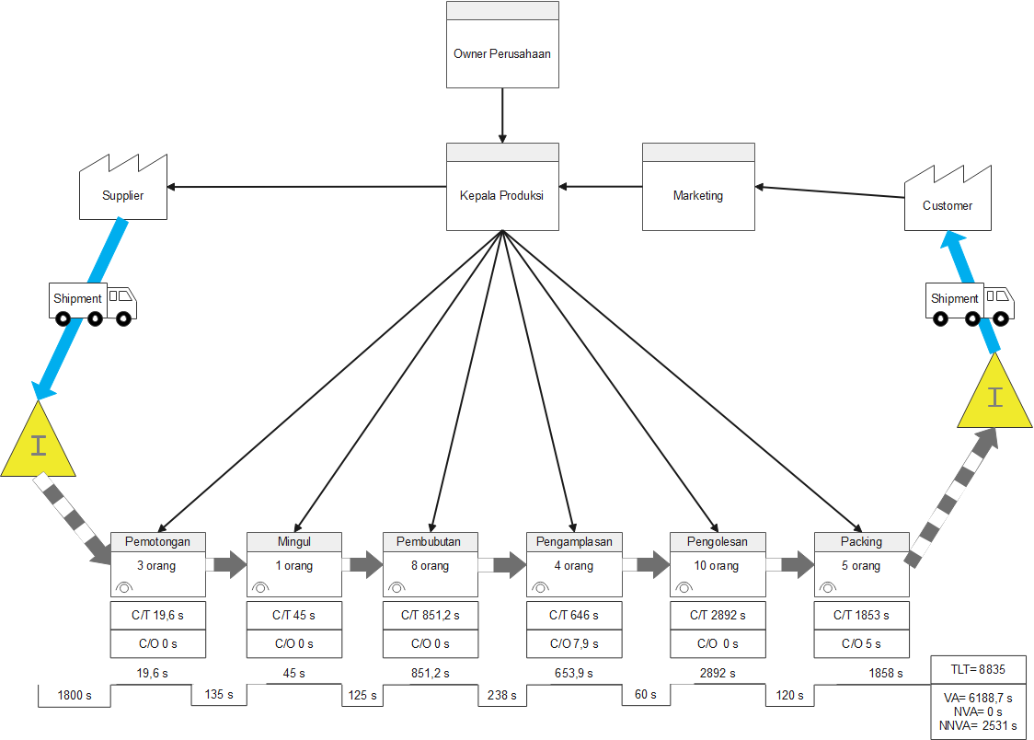

*Gambar Future State Mapping*

Setelah dilakukan perbaikan alur produksi, maka akan dihitung *process cycle efficiency* dari alur produksi yang baru untuk mengetahui seberapa pengaruh yang ditimbulkan dari usulan perbaikan yang diajukan. Berdasarkan hasil analisis proses aktivitas sepanjang *future state mapping*, langkah selanjutnya yaitu *perhitungan process cycle efficiency*, yaitu sebagai berikut:

$$PCE=\frac{Value added time}{Total lead time}=\frac{6188,7}{8719,7}x 100\%=70,9\%$$

Dari perhitungan *process cycle efficiency* diatas didapatkan hasil sebesar 70,9%. Dibandingkan dengan proses sebelumnya nilai PCE yang didapat sebesar 50,9%. Hal ini menunjukan bahwa jika usulan perbaikan digunakan pada perusahaan maka proses produksi akan lebih optimal dibandingkan dengan sebelumnya.

***Control***

Pada tahap control penyelesaian permasalahan kualitas pada produksi mangkok kayu di UMKM Eko Bubut yaitu dengan pembuatan *Standart Operating Procedure* (SOP). Pembuatan SOP dilakukan pada bagian pemotongan, mingul, bubut mbabahi, bor counter, bubut luar, bubut dalam, pemotongan sisa bubutan, pengamplasan serta pengolesan.

1. **Kesimpulan**

UMKM Eko Bubut merupakan sebuah UMKM yang memproduksi aneka jenis kerajinan kayu terutama pada produksi alat makan dan peralatan dapur. Dalam proses produksi pembuatan mangkok kayu ditemukan lima jenis cacat yang sering terjadi yaitu cacat gelombang dengan persentase sebesar 55,06%, cacat permukaan kasar dengan persentase sebesar 28,29%, cacat kayu berlubang dengan persentase 7,82%, cacat retak dengan persentase 7,22%, dan cacat mangkok pecah dengan persentase sebesar 1,61%. Faktor yang mempengaruhi terjadinya kecacatan produk yaitu faktor manusia (*man*), bahan baku (*material*), metode (*method*), mesin (*machine*), dan faktor lingkungan (*environment*).

Hasil identifikasi *watse* ditemukan adanya pemborosan berupa produksi berlebih (*overproduction*) dengan persentase sebesar 17,7%, pemborosan penyimpanan (*inventory*) dengan persentase sebesar 10,75%, pemborosan berupa cacat produk (*defect*) dengan persentase sebesar 28,1%, pemborosan berupa alat pengangkut (*transportation*) dengan persentase sebesar 6,55%, kemudian pemborosan berupa waktu menunggu (*waiting*) dengan persentase sebesar 16,2%, pemborosan karena proses yang berlebihan (*over processing*) dengan presentase sebesar 4,9%, dan yang terakhir yaitu pemborosan akibat gerakan tidak perlu (*motion*) dengan persentase sebesar 16%.

Hasil perhitungan nilai DPMO sebesar 38890 dan nilai sigma sebesar 3,27. Analisis *Fuzzy* FMEA didapatkan nilai FRPN sebesar 428 dengan penyebab kegagalan yaitu pekerja tergesa-gesa saat melakukan pekerjaan akibat adanya target produksi yang harus dicapai, sehingga menyebabkan tekstur mangkok kayu menjadi bergelombang.

Usulan perbaikan yang tepat untuk mengatasi permasalahan cacat di UMKM Eko Bubut yaitu dengan mengadakan pelatihan kepada pekerja, membuat penjadwalan produksi yang lebih baik, serta pembuatan *Standard Operating Procedure* (SOP) pada setiap langkah yang dilakukan dalam proses produksi sehingga produksi berjalan dengan aman dan efisien.

**Daftar Pustaka**

Assauri, S. (n.d.). *Manajemen Operasi dan Produksi*. LP FE UI.

Chanamool, N., & Naenna, T. (2016). Fuzzy FMEA application to improve decision-making process in an emergency department. *Applied Soft Computing*, *43*, 441–453. https://doi.org/10.1016/j.asoc.2016.01.007

Dio Indranata, M., & Andesta, D. (2022). Pengendalian Kualitas Produk Kerupuk Bawang Menggunakan Metode Seven Tools (Studi Kasus: UMKM Kerupuk Dinda). *Serambi Engineering*, *VII*(2), 3120–3128.

Elvina, T., Dwicahyani, A. R., Industri, T., Industri, T., Adhi, T., & Suarabaya, T. (2022). Pengendalian Kualitas Menggunakan Metode Lean Six Sigma Dan Fmea Untuk Mengurangi Produk Cacat Panci Anodize Pt.Abc. *Senastitan Ii*, 294–304.

Evans, J., & Lindsay, W. (2007). *Pengantar Six Sigma*. Salemba Empat.

Fauzi, A., & Safirin, T. (2021). *Menggunakan Metode Lean Six Sigma Di Pt . Xyz*. *16*(02), 13–24.

Gaspersz, V. (2007). *Lean Six Sigma for Manufacturing and Service Industries*. PT. Gramedia Pustaka Utama.

Gasperzs. (2018). *ISO 9001: 2000 and Continual Quality Improvement*. PT. Gramedia Pustaka Utama.

Gasperzs, V. (2002). *Total Quality Management*. PT. Gramedia Pustaka Utama.

Gasperzs, V. (2005). *Sistem Manajemen Kinerja Terintegrasi Balanced Scorecard Dengan Six Sigma untuk Organisasi Bisnis dan Pemerintah*. PT. Gramedia Pustaka Utama.

Gasperzs, V. (2012). *All In One Management Toolbook, Contoh Aplikasi Pada Bisnis dan Industri Modern*. PT. Gramedia Pustaka Utama.

Indriani, M. N., Sudrajat, I. S., & Widiatmi, S. (2019). ANALISIS STRATEGI PEMASARAN BUAH NAGA (Hylocereus undatus) DI UD SABILA FARM KABUPATEN SLEMAN YOGYAKARTA. *Jurnal Ilmiah Agritas*, *3*(2).

Ishak, A., Siregar, K., Asfriyati, & Naibaho, H. (2019). Quality Control with Six Sigma DMAIC and Grey Failure Mode Effect Anaysis (FMEA): A Review. *IOP Conference Series: Materials Science and Engineering*, *505*(1). https://doi.org/10.1088/1757-899X/505/1/012057

Ismawan, F., Hakim, L., & Teknik, F. (2020). Model Penentuan Quality Control Produksi Plate Menggunakan Metode Six Sigma dan Fuzzy FMEA (Studi Kasus Perusahaan Besi Plate). *Seinasi-Kesi*, *November*, 19–20.

Koeswara, S., & Ardianto, H. (2013). Implementasi Six Sigma Untuk Peningkatan Kualitas Sandal di CV. Sancu Creative Indonesia. *SINERGI*, *17*(3), 274–280.

Kumru, M., & Kumru, P. (2013). Fuzzy FMEA Application to Improve Purchasing Process in a Public Hospital. *Applied Soft Computing Journal*, *13*(1), 721–733.

Mislan, & Purba, H. H. (2020). Quality control of steel deformed bar product using statistical quality control (SQC) and failure mode and effect analysis (FMEA). *IOP Conference Series: Materials Science and Engineering*, *1007*(1). https://doi.org/10.1088/1757-899X/1007/1/012119

Montgomery, D. C. (1990). *Pengantar Pengendalian Kualitas Statistik*. Gadjah Mada University Press.

Munandar, A., & Permana, D. S. (2019). Analisis Waste Produksi Celana Dengan Metode Lean Six Sigma Pada Area Sewing Line 5 di PT. XYZ. *ReTIMS*, *1*(2), 89–95.

Ratnadi, R., & Suprianto, E. (2016). Pengendalian Kualitas Produksi Menggunakan Alat Bantu Statistik (Seven Tools) Dalam Upaya Menekan Tingkat Kerusakan Produk. *Jurnal Indept*, *6*(2), 11. https://jurnal.unnur.ac.id/index.php/indept/article/view/178/0

Ridwan, A., Arina, F., & Permana, A. (2020). Peningkatan kualitas dan efisiensi pada proses produksi dunnage menggunakan metode lean six sigma (Studi kasus di PT. XYZ). *Teknika: Jurnal Sains Dan Teknologi*, *16*(2), 186. https://doi.org/10.36055/tjst.v16i2.9618

Roesmasari, R. A., Santoso, I., & Sucipto. (2018). Strategi Peningkatan Kualitas Leather Dengan Metode Lean Six Sigma Dan Fuzzy FMEA (Studi Kasus Di Sumber Rejeki) Strategy to Improve The Quality of Leather with Lean Six Sigma and Fuzzy FMEA Method (Case Study in Sumber Rejeki). *Jurnal Teknologi Pertanian*, *19*(3), 183–192.

Romadhani, F., Mahbubah, N., & Kurniawan, M. D. (2021). Implementasi Metode Lean Six Sigma Guna Mengeliminasi Defect Pada Proses Produksi Purified Gypsum Di Pt. Aaa. *RADIAL : Jurnal Peradaban Sains, Rekayasa Dan Teknologi*, *9*(2), 89–103. https://doi.org/10.37971/radial.v9i2.224

Rucitra, M. A. L., & Amelia, J. (2021). Integration of Statistical Quality Control (SQC) and Failure Mode Effect Analysis (FMEA) Method of Tea Product Packaging. *IOP Conference Series: Earth and Environmental Science*, *709*(1). https://doi.org/10.1088/1755-1315/709/1/012055

Sarisky Dwi Ellianto, M., Budi Santoso, P., & As’ad Sonief, A. (2015). Usulan Penerapan Lean Six Sigma, Fmea Dan Fuzzy Untuk Meningkatkan Kualitas Produk Botol Sabun Cair. *Journal of Engineering and Management Industial System*, *3*(1), 28–34. https://doi.org/10.21776/ub.jemis.2015.003.01.5

Satya, R. R. D., & Nurdeni. (2022). Peningkatan Kualitas Produk Normal Noodle Dengan Metode Six Sigma Dan Fuzzy FMEA. *Faktor Exacta*, *15*(2), 151–161.

Syarifuddin, S., & Hidayatullah, H. (2018). Analisis Pengendalian Jumlah Produk Cacat Air Minum Dalam Kemasan (AMDK) Menggunakan Metode Poka Yoke di PT Ima Montaz Sejahtera. *Industrial Engineering Journal*, *7*(2), 25–31. https://journal.unimal.ac.id/miej/article/view/341

Triuntoro, Y., & Abdul, F. W. (2021). Perbaikan Warehouse Business Process Dengan Metode Lean Six Sigma Di PT. XYZ. *Jurnal Manajemen Logistik*, *1*(1), 53–60. http://ojs.stiami.ac.id/index.php/JUMATIK/article/view/1244

Walser, I. (2012). *Applying FMEA in The Knitting Process*. Examicus Verlag.

Wulandari, I., & Bernik, M. (2018a). EkBis: Jurnal Ekonomi dan Bisnis PENERAPAN METODE PENGENDALIAN KUALITAS SIX SIGMA PADA HEYJACKER COMPANY. *Ekonomi Dan Bisnis*, *4988*, 222–241.

Wulandari, I., & Bernik, M. (2018b). Penerapan Metode Penngendalian Kualitas Six Sigma Pada Heyjacker Company. *Jurnal Ekonomi Dan Bisnis*, *1*(2), 222–241.